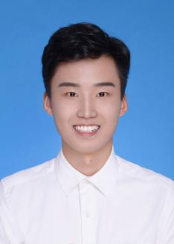

知识技能

**Html+css+JavaScript+PHP；**

**Linux基础、awk、sed；**

**MySQL、Oracle、Nginx、Tomcat等常见服务的搭建；**

**Shell、sql基础；**

**Zabiix、Cacti、Nagios监控软件；**

**Ansible配置使用；**

**Xshell、Xftp软件的使用；**

**谷歌云服务器租用经验，通过SSH搭建了ShadowsocksR满足自己科学上网；**

**路由器与交换机基本配置、网络布线；**

**通过大学英语四级，具备英文文档的阅读能力；**

**2017.01-2018.08 江苏8090游戏有限公司 PHP工程师**

* 运用HTML+CSS+JavaScript编写出公司活动以及公司外包产品前端页面；
* 建设网站后台；
* 负责部分办公区路由器、交换机配置以及布线；
* 离职原因：离家太远，女朋友异地

工作经历

自我评价

* 具备计算机专业知识，不断学习中；
* 按照公司业务程序进行规范化运作，服从工作安排；
* 具备良好的沟通能力，有良好的独立工作能力和团队协作能力；
* 为人诚实，工作严谨，抗压能力强；

**2013.09—2017.07 江苏大学（一本） 网络工程**

* 主修课程：程序设计基础、计算机组成原理、计算机网络、路由与交换技术、数据库系统原理、信息安全原理、网站建设技术、操作系统

教育背景

1995.10

广东广州

全日制本科

网络工程

18397874301

FYXoola

grylls1025@gmail.com

求职意向：运维工程师

PERSONAL RESUME

**付裕**

生日：

现居：

学历：

专业：

手机：

微信：

邮箱：